历史与社会·道德与法治
卷I
一、选择题（本题有20小题，每小题2分，共40分。请选出各题中一个最符合题意的正确选项，不选、多选、错选，均不给分）
1. 2023年2月27日，世界在建规模最大、综合技术难度最高的水电工程——_________水电站16台机组全部通过验收。（ ）
A. 龙羊峡 B. 三峡 C. 白鹤滩 D. 二滩
2. 2023年4月15日是第八个全民_________教育日，该教育日活动有利于夯实以新安全格局保障新发展格局的社会基础。（ ）
A. 国家安全 B. 政治安全 C. 经济安全 D. 军事安全
3. 陈某因好奇而吸毒，为了搞到钱买毒品，他和另外两个“朋友”在短短几天内多次偷窃，最终被公安机关处以15天的行政拘留，此案例告诉我们（ ）
①吸毒是违法犯罪的祸根之一 ②吸毒是个人爱好，自由不受干涉
③吸毒就是犯罪，必受刑罚处罚 ④法不可违，要依法自律，远离毒品
A. ①③ B. ①④ C. ②③ D. ②④
4. “人无忠信，不可立于世。”这句名言告诉我们（ ）
A. 诚信是一个人安身立命之本 B. 恪守诚信需要智慧
C. 不要轻易向别人许下诺言 D. 要完善失信惩戒机制
5. 中国载人航天的每一次重大突破，都是一场“大兵团作战”，几代航天人用了整整三十年，完成了“三步走”战略任务，建成了自主建造、独立运行的“天宫”空间站。由此可见（ ）
A. 集体的力量取决于成员的数量 B. 集体的成功需要凝聚共同愿景，团结协作
C. 集体充满关怀，助力个人成长 D. 集体需要制定共同的规则，建立竞争机制
6. “把有限的生命投入到无限的为人民服务中去。”雷锋同志的话告诉我们要（ ）
A. 学会正确认识自我 B. 善待自己的生命
C. 勇敢面对生活的挫折 D. 活出生命的精彩
7. 漫画（图）中“快递单”上的处理办法有利于保护公民的（ ）
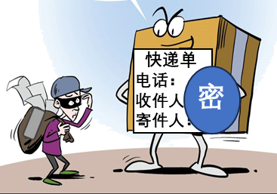
A. 财产权 B. 政治自由 C. 隐私 D. 文化权利
8. 在中国的积极斡旋下，今年4月，沙特与伊朗两国外长在北京举行会晤，双方签署联合声明，宣布恢复外交关系。这一斡旋说明，中国（ ）
A. 努力参与全球规则制定 B. 主导世界的和平与发展
C. 积极发挥负责任大国的作用 D. 积极主动谋求自身发展
9. 《2023年舟山市扩大有效投资政策》第十七条规定：加大对民间投资支持力度，鼓励和引导更多民间资本参与国家重大工程、省重大项目和补短板项目建设。这一规定（ ）
A. 巩固了非公有制经济的主体地位 B. 体现了我国鼓励支持非公有制经济发展的政策
C. 有利于发挥私营经济的主导作用 D. 反映了政府在资源配置中起着决定性作用
10. 舟山有一“红色根脉”——蚂蚁岛精神。上世纪50年代以来，蚂蚁岛人民依靠“艰苦创业、敢啃骨头、勇争一流”精神改天换地，创造了一个又一个的奇迹。这一精神（ ）
①是激励舟山人民奋进新征程的不竭精神动力 ②是以自强不息为核心的民族精神的具体体现
③有利于增添舟山人民内心深处的自信和自豪 ④将成为当代舟山人评判是非曲直的价值标准
A. ①③ B. ①④ C. ②③ D. ②④
11. 舟山有一“非遗明珠”——舟山渔民画。其创作灵感来自大海、鱼、海鸥、船、网等，散发着浓郁的“海腥味”。舟山渔民画的这一特点说明（ ）
①一方水土养一方人 ②人类的物质生活会受到文化艺术的制约
③环境决定文化差异 ④人类的精神生活会烙上自然环境的印记
A. ①② B. ③④ C. ①④ D. ②③
12. 舟山有一镇山之宝——杨枝观音碑。它竖于普陀山杨枝禅林大殿中，碑上镌有唐朝某画家所绘观音立像，右上角镌“……普陀圣像，募自阎公，一时妙墨，百代钦崇……”等字。下列画作也是由此公所绘的是（ ）
A 《步辇图》 B. 《送子天王图》
C. 《女史箴图》 D. 《洛神赋图》
调水冲沙是治理黄河泥沙的一种方法。它利用水库，通过水流的冲击，将淤积的泥沙送入大海，从而遏制下游河床抬高。读图，完成下面小题。
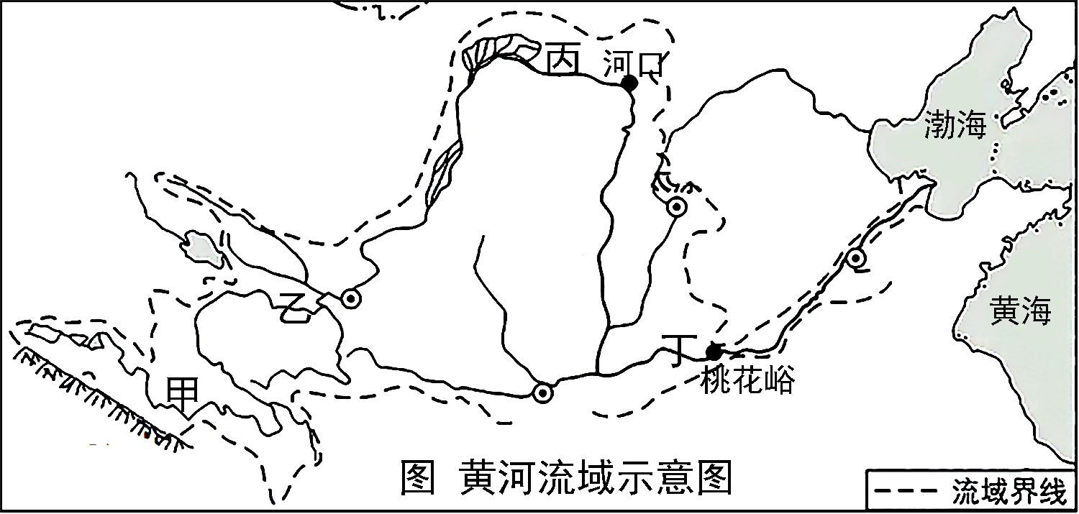
13. 黄河小浪底水利枢纽在调水冲沙中起着关键的作用，它位于图中的（ ）
A. 甲处 B. 乙处 C. 丙处 D. 丁处
14. 黄河小浪底水利枢组所在河段的水文特征是（ ）
A. 水流速度慢 B. 河床高
C. 河道九曲十八弯 D. 含沙量大
15. 陕西咸阳某遗址出土了一个称砣，上嵌诏版文字（图），文中所指“皇帝”是（ ）
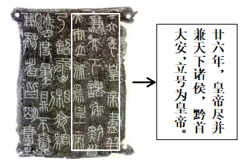
A. 秦始皇 B. 汉武帝 C. 唐太宗 D. 宋太祖
16. 下图为我国古代某王朝中央政府机构示意图。据此推断该王朝是（ ）
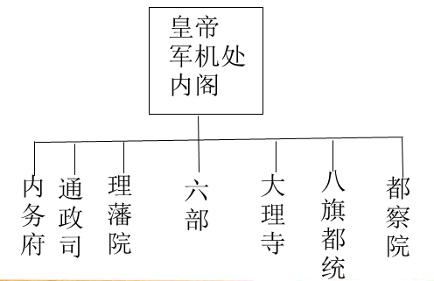
A. 唐朝 B. 北宋 C. 明朝 D. 清朝
17. 某史学家在《一六四○年英国革命史》中说：“法国的革命，尽管是后来居上，但并没有使英国革命本身的伟大少了一些；它们都是同一个战争的胜利。”这里所说的“同一个战争”是指（ ）
A. 农奴制改革 B. 民族解放战争
C. 殖民侵略战争 D. 资产阶级革命
18. 下表为“1950年与1957年中国主要资源型工业品产量居世界位次变化表”。表中，中国位次的变化主要得益于（ ）
年份 | 原油 | 发电量 | 煤炭 | 粗钢
1950年 | 27 | 25 | 9 | 26
1957年 | 23 | 13 | 5 | 9

A. 解放区土地改革的进行 B. 第一个五年计划的实施
C. 社会主义三大改造的开展 D. 城市经济体制改革的进行
19. 下面是某同学在研究性学习中收集的历史资料目录。据此推断，他研究的主题最有可能是（ ）
♢杜鲁门主义出台
♢北约与华约对峙
♢苏联解体
♢欧盟成立
♢金砖国家

A. 两极格局的形成与解体 B. 世界多极化趋势的发展
C. 二战后世界格局演变 D. 冷战对峙局面的形成
20. 当今，知识积累的速度是空前和爆炸性的，仅世界各地每24小时公布的科学信息，其量之多，即可填满7套24卷的《不列颠百科全书》。促使该现象产生的主要科技因素是（ ）
A. 蒸汽机的发明 B. 互联网的普及
C. 印刷术的推广 D. 发电机的问世
卷II
二、非选择题（本题有6小题，每小题10分，共60分）
21. “一带一路”创契机，因地制宜谋发展。阅读材料，回答问题。
材料一：

哈萨克斯坦国徽图案为圆形，突出表现哈萨克人传统的金色毛毡圆顶帐篷，饰带为凌空飞扬的骏马。
材料二：
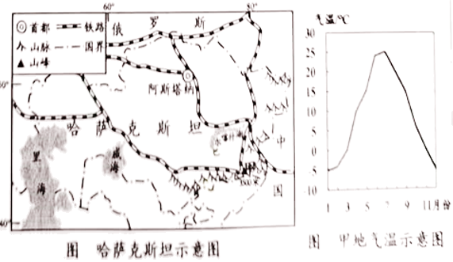
链接：甲地所在山区有哈萨克斯坦著名的滑雪场。作为滑雪场需具备积雪丰富、有一定坡度等条件。

材料三：哈萨克斯坦部分资源储量及世界位次表
资源 | 钨 | 铬矿 | 铀 | 铁矿 | 铅
储量（万吨） | 200 | 40000 | 150 | 910000 | 1170
世界位次 | 1 | 2 | 2 | 6 | 6

（1）据材料一，指出哈萨克斯坦国徽图案反映的传统生产方式和生活特色。
（2）据材料二，简述甲地所在山区建设滑雪场的有利自然条件。
（3）“一带一路”为哈萨克斯坦带来了发展机遇。综合上述材料，请你为哈萨克斯坦的发展提两条合理化建议。
22. 开放带来进步。阅读材料，回答问题。
材料一：孝德天皇始立年号“大化”，制班田收授法，行租庸调法，好儒崇佛，不重神道。
——摘编自黄遵宪《日本国志》
材料二：宋朝，中国的对外贸易量远远超过以往任何时候。海上商道——而不是古老的陆路——首次成为中国同外界联系的主要通道。最后还应该指出，宋朝时期中国人首次大规模直接从事对外贸易，而不再主要依靠外国中间商。因而可以说，宋朝时的中国正在朝着一个海上强国的方向发展。
——摘编自斯塔夫里阿诺斯《全球通史：从史前到21世纪》
（1）据材料一，推断该国学习仿效的国家，并指出此次学习给该国带来的进步。
（2）据材料二，概括宋朝“正在朝着一个海上强国的方向发展”的表现。
（3）例举两则现代中国对外开放的史实以佐证“开放带来进步”这一观点。
23. 人民是革命的主力。阅读材料，回答问题。
材料一：这个消息传到中国以后，使当时爱国的知识分子燃起了仇日的怒火，北京专科以上学校学生三千余人举行大示威游行，向总统府请愿，要求惩办曹、陆、章三人。六月三日，上海各校学生遂宣告罢课，各地学生先后响应。
——摘编自钱歌川《民国历史小丛书》
（1）指出材料一所描述的历史事件。
材料二：在湖南，从北伐军1926年夏进入那里到第二年1月，农民协会会员从40万人激增到200万人。在城市，工人运动也高涨起来，湖南、湖北两省总工会相继成立，上海工人举行了三次武装起义，有力地配合了北伐军的胜利进军。
——摘编自中共中央党史研究室《中国共产党的九十年》
（2）据材料二，概述北伐战争与工农运动的关系。
材料三：七七事变后，一种抵抗敌人到底的民族感和决心弥漫了全中国。统一战线的口号克服了一切中国国内的纠纷。抗日战争被认为是1927年中断的北伐战争的复活。
——摘编自傅吾康《一百年来的中国革命，1851—1949》
（3）结合所学，指出材料三中“统一战线”的名称，并简述对“抗日战争被认为是1927年中断的北伐战争的复活”的理解。
24. “追光·致敬劳模”。某班以此为主题制作下列黑板报。阅读材料，回答问题。
全国五一劳动奖章获得者——张彦  十几年前，我国液晶显示器领域的关键材料——光学薄膜仍依赖进口。宁波激智科技股份有限公司董事长张彦为打破这一技术壁垒，让中国的光学薄膜摆脱长期受制于人的境地，开始走上创业之路。创业初期，面对资金压力大，合格率、良品率低等问题，他带领团队一点点啃下硬骨头，最终自主设计建成国内第一条光学膜生产线。 | 倡议书  亲爱的同学们：  习总书记说：劳动最光荣、劳动最崇高、劳动最伟大、劳动最美丽。  我们要德智体美劳全面发展，不能忽视“劳”的作用，要从小培养劳动意识。为此，我们班委会倡议：  在家里：做力所能及的家务，如整理自己的房间等。  在学校：_________________  在社会：_________________  同学们，行动起来吧！  xx班委会  2023年x月x日
最美工程师
舟山市龙山船厂有限公司工程师周佳永，刻苦钻研业务，经常以公司为家，一年休息时间不足20天。他和他的团队每年要安装和维修3000台左右电机，合格率达100%。他还带领团队精英成功自主研发了模拟试验台，大大缩短了船舶修理的工期，且每年为公司节省200多万元成本支出。周佳永就是我们心中最美的工程师。

（1）张彦的模范事迹体现了哪些中华传统美德？
（2）从“责任与角色同在”的角度，概述“最美工程师”的“美”。
（3）请补充完整倡议书内容。
25. 某班开展“宪法在我心中”为主题的议题式学习，请参与完成相关学习任务。
总议题 | 中学生怎样热爱宪法，践行宪法？
子议题 | 学习宪法 | 认同宪法 | 践行宪法
学习资料 | 目录  序言  第一章 总纲  第二章 公民的基本权利和义务  第三章 国家机构  第一节 全国人民代表大会  第二节 中华人民共和国主席  第三节 国务院  第四节 中央军事委员会  第五节 地方各级人民代表大会地方各级人民政府  第六节 民族自治地方的自治机关  第七节 监察委员会  第八节 人民法院和人民检察院  第四章 国旗、国歌、国徽、首都 | 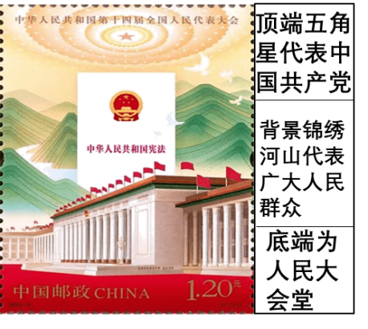 | 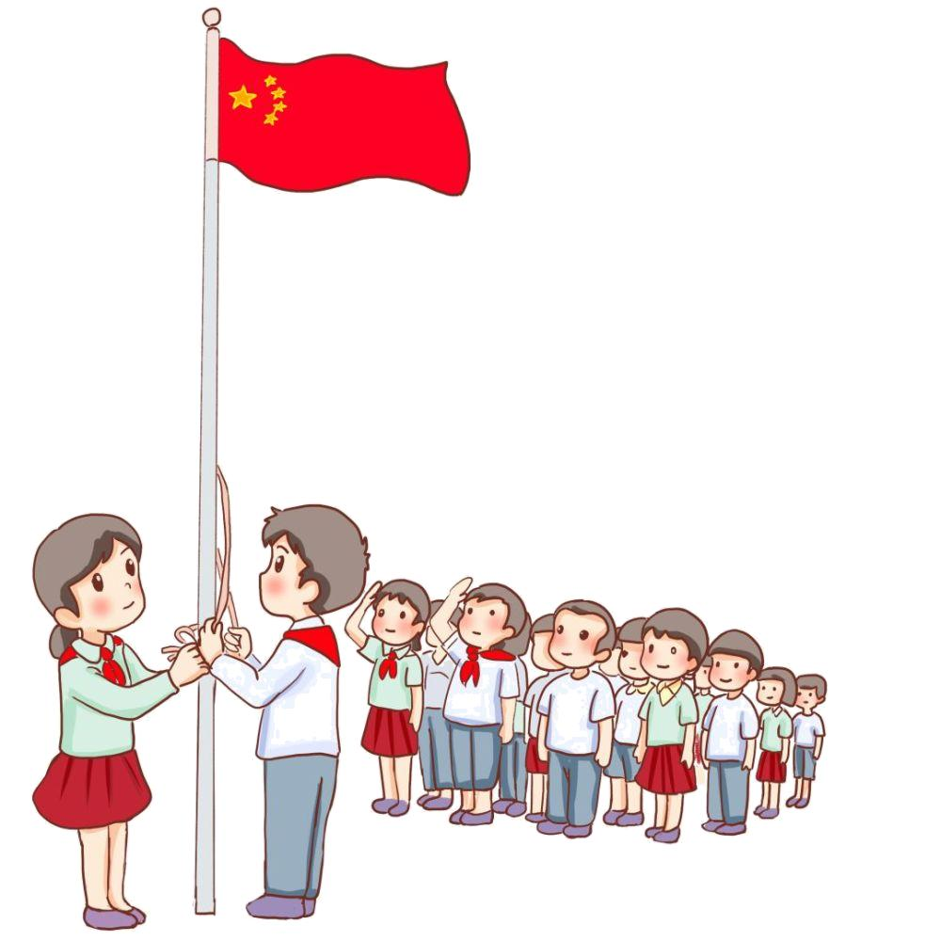
学习任务 | （1）指出现行宪法文本目录中划线处国家机关的性质。 | （2）在《中华人民共和国第十四届全国人民代表大会》纪念邮票中，宪法居正中位置。简述其所蕴含的道理。 | （3）在图示场景中，你该怎么做？结合子议题说明这样做的理由。

26. 践行党的二十大精神，“小岛你好”海岛共富你我共行动。下面是舟山某校学生以此为主题开展的短视频制作活动，请参与完成。
【分组拍摄】下面是各组拍摄的内容（片段）。
  标题：__________  小记者：“小岛你好”海岛共富行动实施以来，你们的生活有什么变化？  普陀区葫芦岛岛民：原来我们喝的是坑道井水。现在，我们家家户户装上了自来水，在家门口就能喝到干净的水了。  定海区东岠岛岛民：过去，我们岛手机信号不好、有线电视频道少。现在，我们装上了宽带，电视频道增加了，用手机看视频也很方便了。 |   标题：代表跑小岛，民意即时通  小记者：“代表跑小岛”作为一项制度已在舟山市全市实行。那么人大代表是如何助力海岛共富的呢？  人大代表夏xx：人大代表主动下偏远小岛，针对岛民普遍反映的问题进行调研，收集意见后，以建议的形式提交同级人大常委会，再转交相关政府部门进行办理；最后由人大代表将办理情况反馈给小岛群众，保证“民意即时通”，从而助力海岛共富。 |   标题：走绿色发展道路需法律护航，更需你我自觉行动  小记者：今年我市出台的地方性法规——《舟山市国家级海洋特别保护区海钓管理办法》有什么具体规定？  市司法局工作人员：《办法》规定，保护区按照保护优先的原则，采取禁钓区、禁钓期、禁钓鱼种、渔获物标准、渔获物限额等措施；海钓者应持有海钓许可证，禁止使用可能对海洋生态环境造成危害的生物饵料、集鱼诱鱼工具和药剂……
【剪辑制作】
（1）请根据第一组的拍摄内容为其短视频按一个合适的标题。
（2）第二组在制作时根据拍摄内容增绘了一张“人大代表助力海岛共富”示意图（图），但不小心漏绘了第一环节。请写出该环节内容，并从政治制度角度简述人大代表做好此环节的理由。
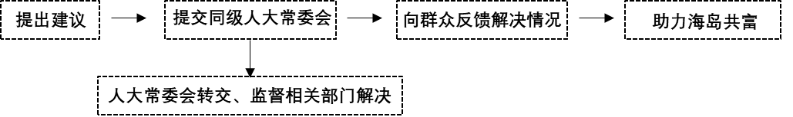
【评论配音】
（3）第三组要为短视频增加一段评论配音。请根据该组的拍摄标题，替他们撰写一篇评论文章。（要求：知识运用得当，层次清晰，逻辑严密。）

